LoRaMac-node-master解压之后的代码目录如下：
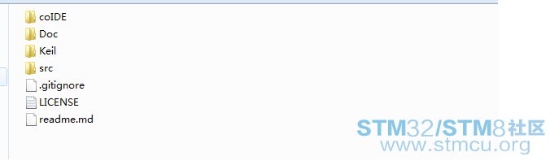
可以看到支持两种IDE，Keil和coIDE；
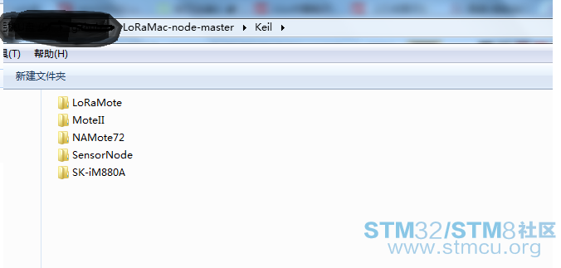
打开Keil目录可以看到里面包含5种不同的应用，其实就是传感器不一样。
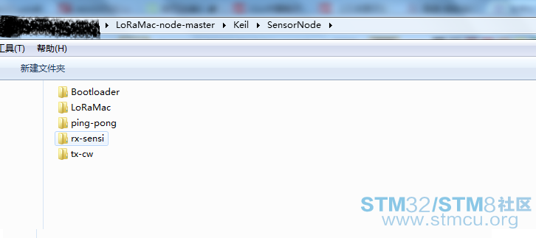
我们随便打开一种，以SensorNode为例说明，里面5个工程，分别是Bootloader、LoRaMac、ping-pong、rx-sensi、
tx-cw，其中Bootloader是用来IAP升级工程，LoRaMac是标准LoRaWAN工程，ping-pong是两个LoRa模块对发的工程，
rx-sensi是用来测试接收灵敏度的工程，tx-cw是用来测试发射功率的工程。
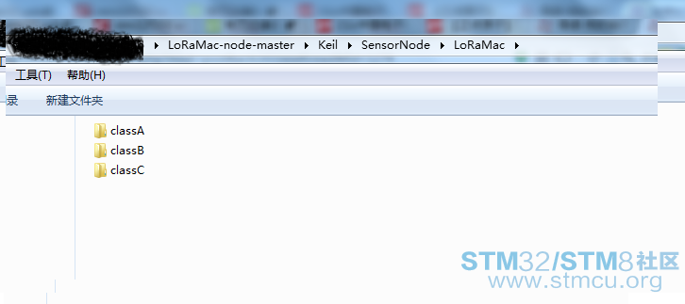
进入LoRaMac目录我们可以看到，分别是LoRaWAN支持的3类，分别对应classA calssB classC。
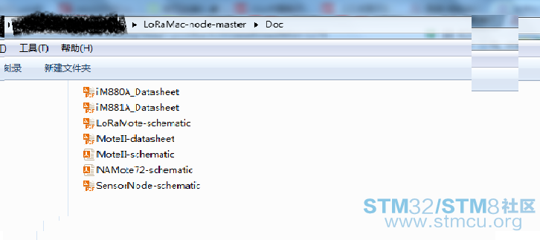
进入Doc目录是五种不同应用的原理图。

